РОССИЙСКИЙ УНИВЕРСИТЕТ ДРУЖБЫ НАРОДОВ
Факультет физико-математических и естественных наук Кафедра прикладной информатики и теории вероятностей

ОТЧЁТ
ПО ЛАБОРАТОРНОЙ РАБОТЕ №2

дисциплина: Архитектура компьютера

Студент: Иванова Анна Группа: НКАбд-02-25

МОСКВА
2025 г.

Цель работы
Целью работы является изучение идеологии и применения средств контроля версий, приобретение практических навыков по работе с системой контроля версий git.

Выполнение лабораторной работы
Лабораторная работа выполнена на домашнем компьютере под управлением операционной системы Linux Fedora Workstation 42.

Базовая настройка git
Сначала я сделала предварительную конфигурацию git. В терминале я ввела следующие команды, указав свои имя и e-mail. Затем настроила utf-8 в выводе сообщений git. Задала имя начальной ветки (master). Настроила параметры autocrlf и safecrlf. (рис 4.2.1)
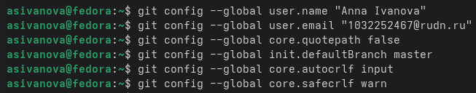
Рис 4.2.1 Предварительная конфигурация git

Создание SSH-ключа
Далее я сгенерировала пару SSH-ключей для последующей идентификации на сервере репозиториев. (рис 4.3.1)
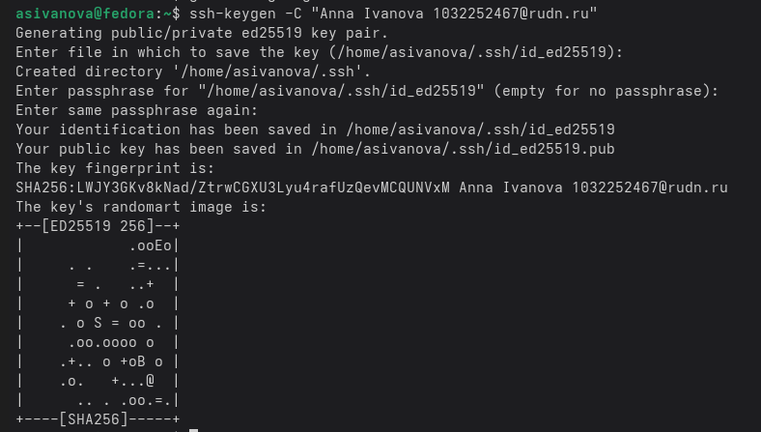
Рис 4.3.1 Генерация SSH-ключа
Затем я загрузила сгенерированный открытй ключ на github и, скопировав из локальной консоли ключ в буфер обмена, вставила ключ в появившееся на сайте поле и указала для ключа имя. (рис 4.3.2) (рис 4.3.3)
Рис 4.3.2 Копирование ключа из консоли в буфер обмена

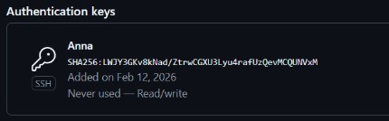
Рис 4.3.3 Загруженный ключ

Создание рабочего пространства и репозитория курса на основе шаблона
Рабочее пространство при выполнении лабораторных работ должно придерживаться определённой структурной иерархии. Для этого в терминале я создаю каталог для предмета «Архитектура компьютеров». (рис 4.4.1)
Рис 4.4.1 Создание рабочего каталога

Создание репозитория курса на основе шаблона
Далее создаю репозиторий на основе шаблона через web-интерфейс github. Затем перехожу в каталог курса через терминал (рис 4.5.1) и клонирую созданный репозиторий. (рис 4.5.2)
Рис 4.5.1 Переход в каталог курса через терминал
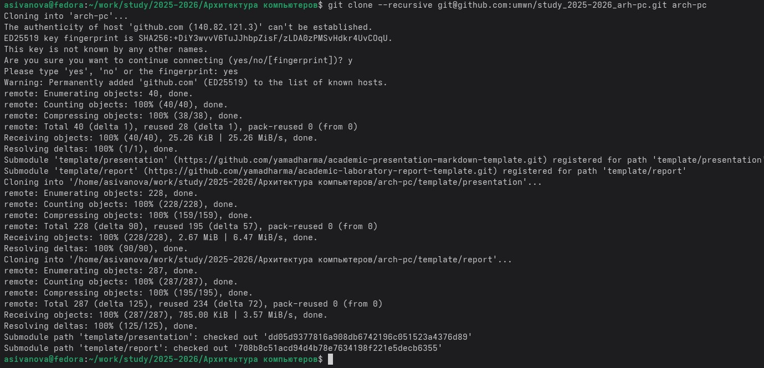
Рис 4.5.2 Клонирование созданного репозититория

Настройка каталога курса
Перехожу в каталог курса через терминал. (рис 4.6.1)
Рис 4.6.1 Переход в каталог курса
Далее создаю необходимые каталоги. (рис 4.6.2)
Рис 4.6.2 Создание каталогов
Затем я отправляю файлы на сервер. (рис 4.6.3)
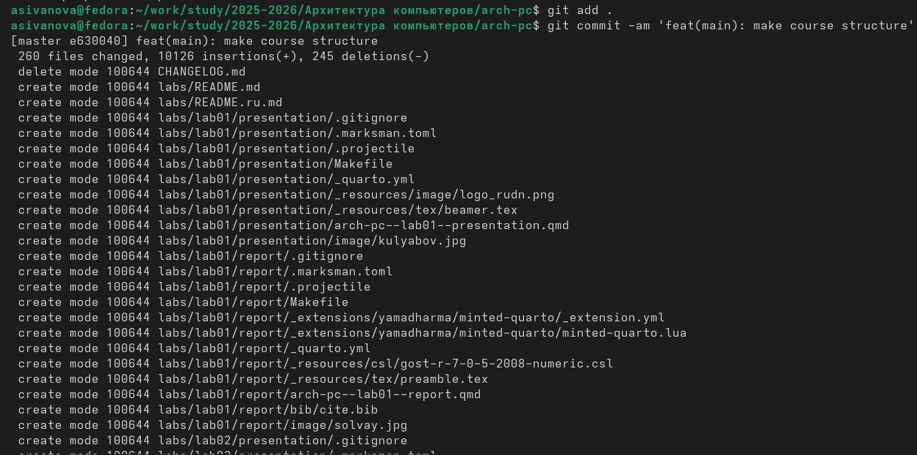

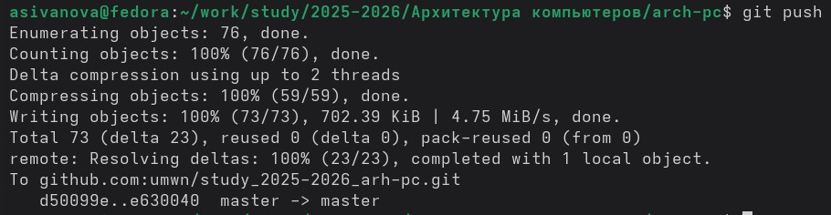
Рис 4.6.3 Отправка файлов на сервер
Далее проверяю правильность создания иерархии рабочего пространства в локальном репозитории и на странице github. (рис 4.6.4)
Рис 4.6.4 Проверка правильности создания иерархии
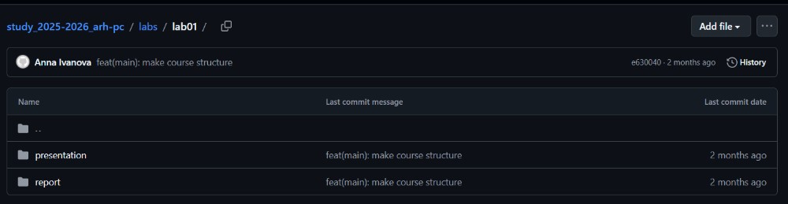

5. Задание для самостоятельной работы
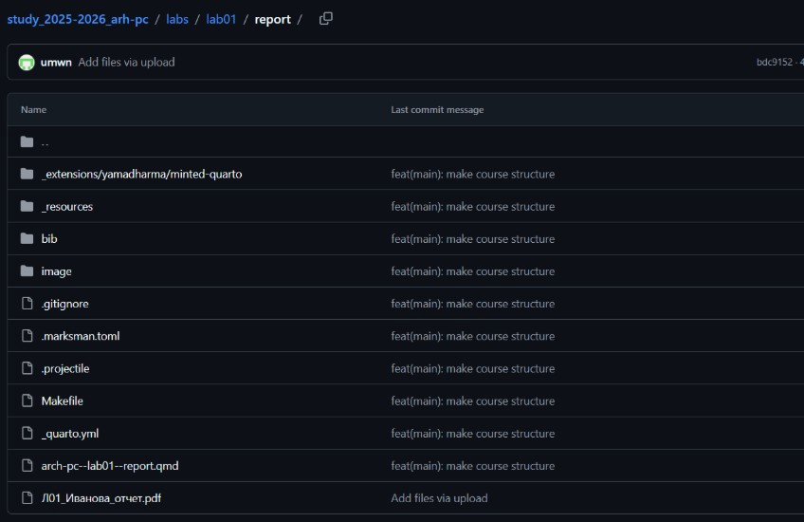
Рис 5.1 Загруженный отчёт 1 лабораторной работы

Выводы
Я изучила идеологию и применение средств контроля версий и приобрела практические навыки по работе с системой контроля версий git.

